- 填空
- 已知P（A）=0.3，P（B）=0.4，事件A与B独立，则P（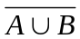）=________
- 某动物活到20岁的概率为0.6，活到25岁的概率为0.3。现在一只已经20岁的该动物能活到25的概率为___________。
- 设X服从参数的泊松分布，已知P(X=2)=P(X=3), 则P(X=4)=_____
- 设X的密度为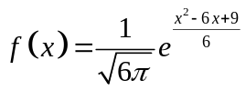,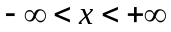,则D(X)=______。
- 设X ～N(-1,4),则P(-2<X<0)=______。
- 设随机变量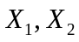,相互独立，且都服从参数为（已知）的泊松分布。令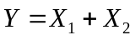,则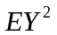=______。
- 设X~N(-1，6），Y~U[2,8],且D(X+Y)=10。则Cov（X,Y)=______。
- 已知随机变量X的均值为7300，方差为4900.利用切比雪夫不等式估计P(5200<X<9400)>=_______。
- 设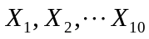是来自母体X~B(10,0.5)的简体样本，则D()=_______。
10.设总体X服从【a，a+4】上的均匀分布，样本（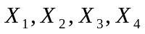）的观察值为（9.5，12.5，10，12）。则a的矩估计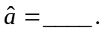
11.设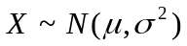，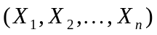为取自总体X的简单随机样本，则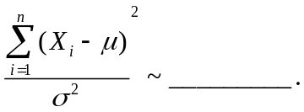
12.设，为取自总体X的简单随机样本，当未知时， 的置信度为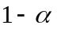的置信区间为
- 甲乙两人相约在【0，T】时间段内在某地相见，并规定早到的人等候t（t>0）时间即离去。设甲乙到达的时刻x,y在【0，T】内等可能。求此二人能相见的概率。

三、(9分) 盒中放有10个乒乓球，其中7个新的。第一次从盒中任取2个用，用后放回盒中，第二次又任取2个用。求第二次取得都是新的概率；若已知第二次取的都是新的时，问第一次都是新的概率。

四、（8分）已知f（x）=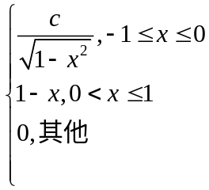，(1)求常数c; （2）求出X的分布函数F(x)。

五、（9分）设（X、Y）的密度函数为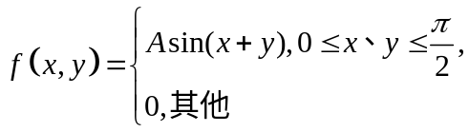 求A；
（2）求关于X、Y的边缘密度。

六、（8分）假定国际市场上每年对我国某种化工产品需求量X～U［2000,4000］(吨)，设每售出一吨可获利3万元，若销不出去积压一吨要亏1万元，问应组织多少吨该产品，可使收益的期望值最大。

七、（8分）设X与Y相互独立，密度函数分别为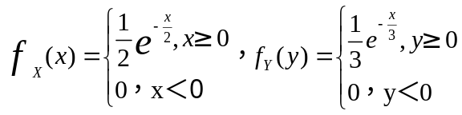求随机变量Z=X+Y的密度函数。

八、（8分）X的密度函数，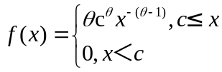,中c>0已知，θ>0未知。求θ的极大似然估计。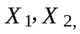…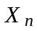为一组样本。

*八（8分）设X分布列为
X | -3 | 0 | 2 | 5
P | 1/4 | 1/6 | 1/2 | 1/12
求（1）求出X的分布函数F(x）。（2）求P（2≤X<7）。

九、（8分）设X～N(µ,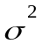).。未知，随机抽取容量为10的简单样本，测得样本均值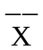=30.2，样本标准差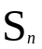=12。求µ的置信度为0.95的置信区间。
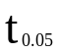(9)=1.8331， 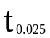(9)=2.2622。

*九、（8分）3件产品的寿命分别为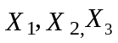。且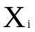～N（1195，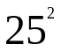） （i=1，2，3），已知相互独立，记N=min{}，求P（N≥1210）。

十、（8分）对某金属的融化点做了四次测试，结果为 1260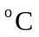 1272 1263 1265 设总体服从正态分布，在α=0.05下检验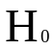：=4。
(3)=3.1824 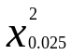(3)=9.348

*十、（8分）设X服从参数为2的指数分布，Y=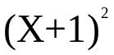。（1）求Y的分布函数；（2）求E(Y)

第二套
一．填空题
1.若P(A)=0.4 P(B)=0.3 P(AUB)=0.5 则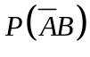=______
2.10个签中有2个有奖，10个人依次随机抽签（不放回），则第5个人抽到有奖签的概率为_________
3.100件产品中有10件次品，不放回的从中每次抽取1件，连取三件则第三次才取得次品的概率_______
4.X服从为参数的泊松分布，且P(X =8)是P(X =10)的2.5倍，则D(X)=_______
5、已知X~N（0，1），则p（|X|<2）= （用Ф（x）表示）
6、已知X~N（-1，4），则p（-3<X<1）= （用Ф（x）表示）
7、已知X~U[a，b]且E（X）=4，D（X）=2/3，则[a，b]= [ , ]
8、已知X服从λ=1/2为参数的指数分布，试由切比雪夫不等式估计p（|X-2|<4）
9、已知X~N（1，4），Y~U（0，6），D（X+Y）=8,则Cov（X，Y）=
10、X~N（，） ，为一组样本，则
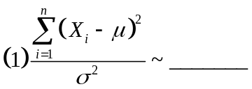
②当未知时，为1-a的置信区间为
③当未知时，为1-a的置信区间为
二、从区间【0，1】内任取两个数x与y，求此两数乘积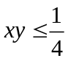概率。

三、设有甲乙两袋，甲袋中有N个白球M个黑球，乙袋中n个白球m个黑球，现第一次从甲袋取一个球放入乙袋后，第二次再从乙袋中取一个球。问：第二次所取的球为白球的概率。又问：若已知第二次所取的球为白球的条件下第一次取得是白球的概率。

四、从标号为1，2，3，4，5的5个球中任取3个，X表示所取球中最大号，写出X的分布列与分布函数。

五、设X服从参数为2的指数分布Y=（X+1）²
①求：Y的分布密度函数 ②求：E（Y）

六、设二维随机变量（X，Y）的密度函数为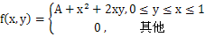
①求：常数A②求：关于X，Y的边缘分布密度③X与Y是否独立

七．设随机变量X的密度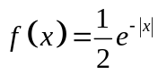
(1)求：E(X),D(X)
(2)求X与｜X｜的协方差，并问X与｜X｜是否相关

八．设X的密度函数f(x)=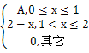
(1)、求：常数A (2)、求X的分布函数

九．设随机变量X与Y独立，其密度函数分别为
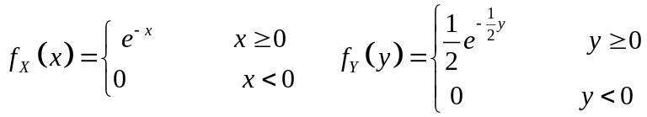
求：随机变量Z=X+Y的概率密度函数

第三套
- 填空
- P(A)=0.3,P(B)=0.4,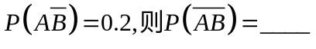_____
2，已知P（AB）=P（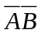),且p（A）=0.6,则P(B)= 。
3 X服从以λ为参数的泊松分布，p（2）=p（3),则p（4）= 。
4 xN（1，4），则P（-1<x<2）= （用Φ(x)表示）。
5 X的密度函数为f（x)=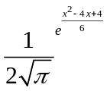（—∞<x<+∞）则D(X)= 。
6.x~N(1,4),y~U(0,6)(均匀分布)，已知D（x+y）=8,则Cov（x,y）=( ).
7,x~B(25,04)(二项分布)，由切比雪夫不等式估计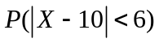
8.已知总体X服从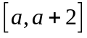上均匀分布，a未知；样本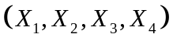的样本值为（10.1，9.2，10.4，9.9）则a的矩估计值^a=
9. 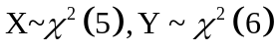,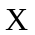与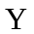独立，则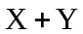~_________
10.在参数估计理论中，评价估计量优劣常用的标准为无偏性，_______和___________.
二、选择题
1、若事件A、B同时发生时C必发生，则下述_____成立
A、P（C）=P（A）+P（B） B、P（C）=P（AB）
C、P（C）P(A)+P(B)-1 D、P（C）P（A）+P（B）-1
2、已知X的密度函数f(x)= 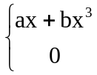 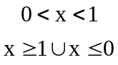且EX=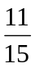,则_____
(A) a=1,b=2 (B) a=2,b=3 (C) a=2,b=1 (D) a=3,b=2
3、设（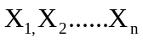）是来自正态总体~（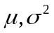）的简单样本，则下述错误的是____.
(A) 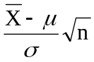~(0,1) (B) 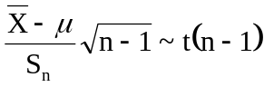
(C) 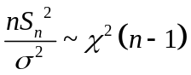 (D) 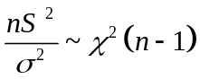
4、下述选项错误的是_____
(A) 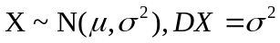 (B) 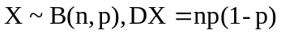
(C) 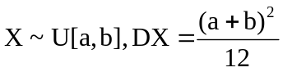 (D) 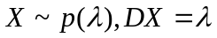
5、令甲乙丙各自独立破译一份密码，其成功率分别为,,,则密码能被破译的概率为_____
(A) 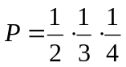（B）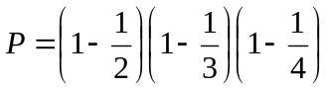（C）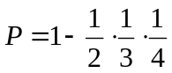（D）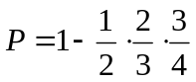
三、（10分）（以后各题，三、四、五各十分，其余均为八分）
1、袋子中装有标有标号1，2，，10的十个球，从中任取4个球，问最大号码为8，最小号码为3的概率

2.电路MN由三个开关A.B.C组成，它们导通的概率均为P,且导通与否相互独立。求MN导通的概率。

四．盒中放有九个乒乓球，6个是新的。第一次比赛从盒子中任取3个用，赛后没有放回。第二次比赛又要从中任取3个球，问1.第二次比赛取出的球是新的概率。2。若已知第二次取出的都是新的，问第一次取得都是新的概率。

五．已知X的分布密度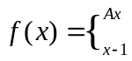 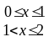 求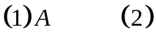 X的分布函数F(x)

六 已知X服从【0，1】上均匀分布，试求Y=-2lnX的分布密度

七 国际市场对我国某种产品需求量X（吨）服从{2000，4000}上的均匀分布，每销一吨可获利3万元，若积压一吨要亏1万元。问计划生产多少吨可使收益期望最大

八设总体X的密度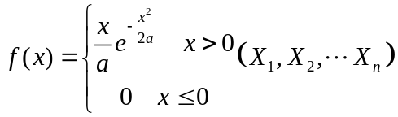 为一组样本值，求的极大似然估计

九设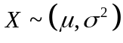，未知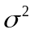已知设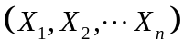为一组样本 试推导出的置信度为1-的置信区间

十 某种材料的强度服从正态分布 供方称的方差为=4 今抽查8件得数据 152，148，149，153，150，153，148，147，试在显著性水平=0.05下检验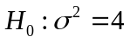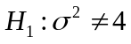
（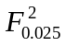（8）=17.535，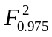（8）=2.18，（7）=16.013，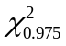

第四套
一．填空题
1.设P（A）=0.4，P（B）=0.3，P（AUB）=0.6，则P（A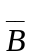）=_________
2.P(A)=0.5,P(B)=0.4,P(A-B)=0.3,则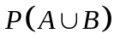=_________
3.X~P()且P（X=1）=P(X=2),则P（X=4）=_____________
4.已知X~N（1，4）且P（1<X<3）=a,P(X<-1)=____________
5.X的密度P（x）=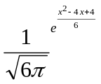，则DX=__________
6.X~N(-1,4)则P(-2<x<2)=___________(用Φ(x)表示)
7.袋中有12个同型球，5个红色，4个黑色，3个白色，从中不放回的随机连续取3个球，
则所取3个球依次为“红，白，红”的概率P=_______
8. 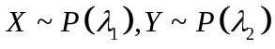,X与Y独立，则X+Y~_______
9.X~B(20,0.5),Y~π(4),已知D(X+Y)=11,则cov（X，Y）=E（X-EX）(Y-EY)=______
10.参数估计理论中，评价估计量优劣的常用标准为_______,_________和一致性。
11.设X服从[ -2, 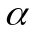]上的均匀分布，样本的观察值为(10.1，9.8，10.6，9.9)，则参数a的矩估计值=__________
12.总体X~e(),服从指数分布，为一个样本，则参数的矩估计值=______
13.X ~N (,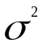),已知，则的1的置信区间为（______,_______）
14.设总体X ~N (,),为一个样本，则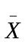~_______, 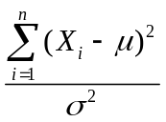~_______
二．用3枚导弹攻击同一目标，每枚导弹击中目标的概率均为0.5，当目标被击中1枚时，目标被摧毁的概率是0.3，当目标被击中2枚时，目标被摧毁的概率是0.7，被击中3枚时，必被摧毁，求目标被摧毁的概率。

三．已知甲乙两箱装有同种产品，甲箱中有3件正品3件次品，乙箱中仅有3件正品。现从甲箱中随机取3件产品放入乙箱后，求：
（1）乙箱中次品件数X的数学期望
（2）从乙箱任取1件产品，该产品是次品的概率

四． 已知X的分布密度函数P（x）=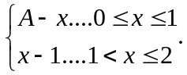
求： （1） A （2）X的分布函数 （3）P（0.5<x<1.5）

五．设（X,Y）的分布密度为P（x，y）=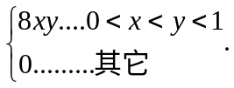
求：p_{x}(x), p_{y}(y) 问X,Y是否独立。

六． 设（X,Y）服从D上的均匀分布，D由x=0,y=0,x+y=1围成，即p（x,y）=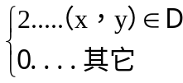
求Z=X+Y的分布函数F_{z}（z）及分布密度p_{z}（z）

七．设X的密度函数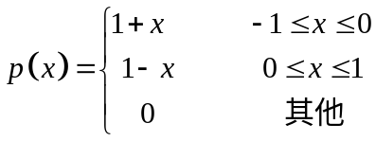 求EX, DX

八．设总体的概率密度函数（>0）,P(x, )=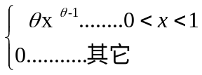 设
是的一个样本值，求的极大似然估计量。

九．设X~N（，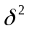），，均未知，设为一个样本，试推导出的1- 的置信区间。

十．设某次考试成绩服从正态分布，随机抽取36位考生成绩，算得平均分为66.5分，标准差为15分，问在显著水平=0.05下能否接受本次考试全体考生平均分为70分的结论，并给出检验过程。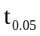(35)=1.6896 (36)=1.6883 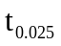(35)=2.0301 (36)=2.0281

